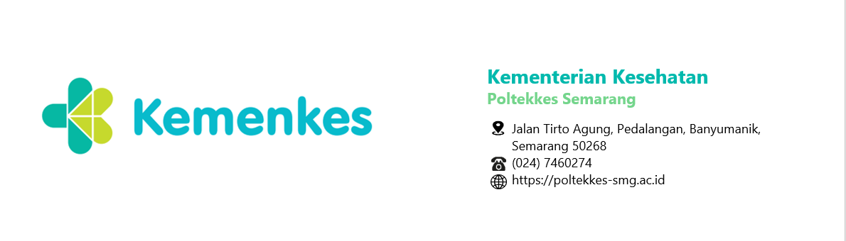

SURAT TUGAS
NOMOR : KP.04.06/5.2/ /2024

Sehubungan dengan Pelaksanaan Praktek Klinik Semester Gasal TA 2024/2025 Prodi Profesi Bidan Semarang Kelas J (Kelas Kab Temanggung), maka dengan ini menugaskan kepada:
Nama : Munayarokh, S.Pd, S.Tr.Keb, M.Kes
NIP : 19650108 198603 2 001
pangkat/Gol : Pembina/IVa
jabatan : Dosen

Untuk:
- Melaksanakan tugas bimbingan Praktik Stage Pranikah, Stage Prakonsepsi, Stage Kehamilan, Stage Persalinan dan BBL, Stage Nifas dan Menyusui dan Stage Neonatus, Bayi dan Balita pada mahasiswa Semester I Kelas Kab Temanggung Prodi Pendidikan Profesi Bidan Semarang pada tanggal 7 Maret 2024 di Puskesmas Parakan, Kab. Temanggung.
- Melaporkan hasil kegiatan secara tertulis kepada atasan
- Tidak wajib melakukan rekam kehadiran
- Melaksanakan tugas dengan baik dan penuh tanggung jawab

Agar yang bersangkutan melaksanakan dengan baik dan penuh tanggung jawab.
.
Semarang, 6 Maret 2024
a.n Direktur Poltekkes Kemenkes Semarang
Ketua Jurusan Kebidanan

Dr. Krisdiana Wijayanti, Bdn, M.Mid
NIP.19710815 199403 2 002

Kementerian Kesehatan tidak menerima suap dan/atau gratifikasi dalam bentuk apapun. Jika terdapat potensi suap atau gratifikasi silahkan laporkan melalui HALO KEMENKES 1500567 dan https://wbs.kemkes.go.id. Untuk verifikasi keaslian tanda tangan elektronik, silahkan unggah dokumen pada laman https://tte.kominfo.go.id/verifyPDF

